**Laporan**

**Peta Digital Kabupaten Aceh Besar**



**Disusun oleh**

**Indah Kurnia Putri**

**A22.2019.02764**

**Universitas Dian Nuswantoro**

**Fakultas Ilmu Komputer**

**Diploma Informatika**

**2019/2020**

DAFTAR ISI

HALAMAN JUDUL……………………………………..………………………………… 1

DAFTAR ISI ………….……………………………………………...…………………….. 2

BAB I PENDAHULUAN ………………………………………………………..………... . 3

1.1 Profil Daerah atau Wilayah………………………………………...................... 3

BAB II PEMBAHASAN ……………………………………………………........................ 4

2.1 Pengumpulan Data.………………………………………………....................... 4

2.2 Penerapan dalam QGIS……………………………………………………..…... 6

BAB III PENUTUP …………………………………………………………......................... 8

3.1 Lampiran... …………………………………………………………………….... 9

**BAB 1**

**PENDAHULUAN**

* 1. Profil Daerah atau Wilayah

Kabupaten Aceh Besar adalah salah satu kabupaten di Provinsi Aceh, Indonesia. Sebelum dimekarkan pada akhir tahun 1970-an, ibu kota Kabupaten Aceh Besar adalah Kota Banda Aceh. Setelah Kota Banda Aceh berpisah menjadi kotamadya tersendiri, ibu kota kabupaten dipindahkan ke Jantho di Pegunungan Seulawah. Aceh Besar dalam istilah Aceh disebut Aceh Rayeuk.

Sebelum dikeluarkannya Undang-Undang Darurat Nomor 7 Tahun 1956, Kabupaten Aceh Besar merupakan daerah yang terdiri dari tiga kawedanan, yaitu Kawedanan Seulimum, Kawedanan Lhoknga dan Kawedanan Sabang. Akhirnya dengan perjuangan yang panjang Kabupaten Aceh besar disahkan menjadi daerah otonom melalui Undang-Undang Nomor 7 Tahun 1956 dengan ibu kotanya pada waktu itu adalah Banda Aceh dan juga merupakan wilayah hukum Kotamadya Banda Aceh.

Sehubungan dengan tuntutan dan perkembangan daerah yang semakin maju dan berwawasan luas, Kota Banda Aceh sebagai ibu kota dianggap kurang efisien lagi, baik untuk masa kini maupun untuk masa yang akan datang. Usaha pemindahan ibu kota tersebut dari Kota Banda Aceh mulai dirintis sejak tahun 1969, lokasi awalnya dipilih Kecamatan Indrapuri yang jaraknya 25 km dari Kota Banda Aceh. Usaha pemindahan tersebut belum berhasil dan belum dapat dilaksanakan sebagaimana diharapkan. Kemudian pada tahun 1976 usaha perintisan pemindahan ibu kota untuk kedua kalinya mulai dilaksanakan lagi dengan memilih lokasi yang lain yaitu di Kecamatan Seulimeum tepatnya di kemukiman Janthoi yang jaraknya sekitar 52 km dari Kota Banda Aceh. Akhirnya usaha yang terakhir ini berhasil dengan ditandai dengan keluarnya Peraturan Pemerintah Republik Indonesia Nomor 35 Tahun 1976 tentang Pemindahan Ibukota Kabupaten Daerah Tingkat II Aceh Besar dari wilayah Kotamadya Daerah Tingkat II Banda Aceh ke kemukiman Janthoi di Kecamatan Seulimeum, wilayah Kabupaten Daerah Tingkat II Aceh Besar. Berdasarkan hasil penelitian yang dilakukan oleh tim Departemen Dalam Negeri Republik Indonesiadan Pemerintah Daerah yang bekerjasama dengan Konsultan PT.Markam Jaya yang ditinjau dari segala aspek dapat disimpulkan bahwa yang dianggap memenuhi syarat sebagai ibukota Kabupaten Daerah Tingkat II Aceh Besar adalah Kemukiman Janthoi dengan nama Kota Jantho.

.**BAB II**

**PEMBAHASAN**

2.1. Pengumpulan Data

A. Pencarian data dari website

Pencarian data pada website/google menggunakan keyword “peta aceh shp” dan menemukan data dengan link <http://indo-maps.blogspot.com/2018/02/download-data-shp-kabupaten-aceh-besar.html> dan <https://tanahair.indonesia.go.id/portal-web/download/perwilayah>.

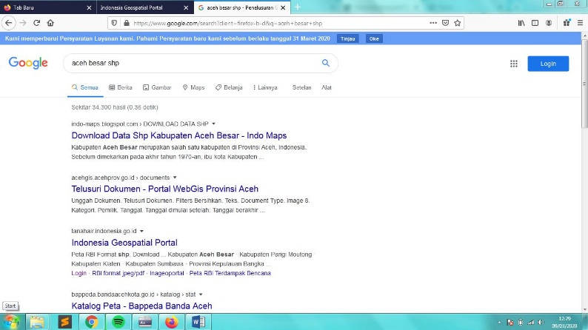

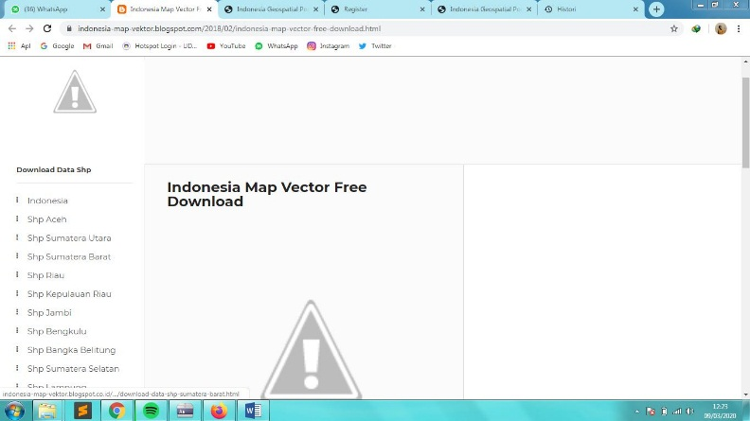

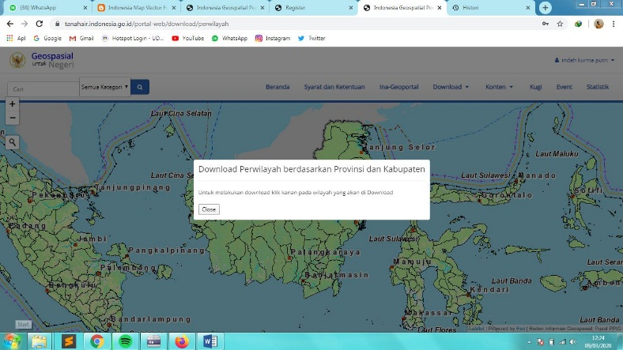

B. File yang terdownload

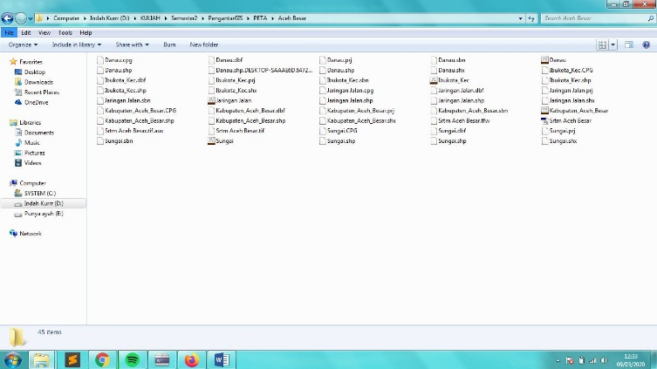

2.2 Penerapan dalam QGIS

Dibawah ini merupakan urutan dalam pembuatan peta digital menggunakan aplikasi QGIS. Pada dasarnya harus mempunyai 3 peta dasar sebagai komposisi pembuatannya, yaitu peta kabupaten, jaringan jalan dan sungai.

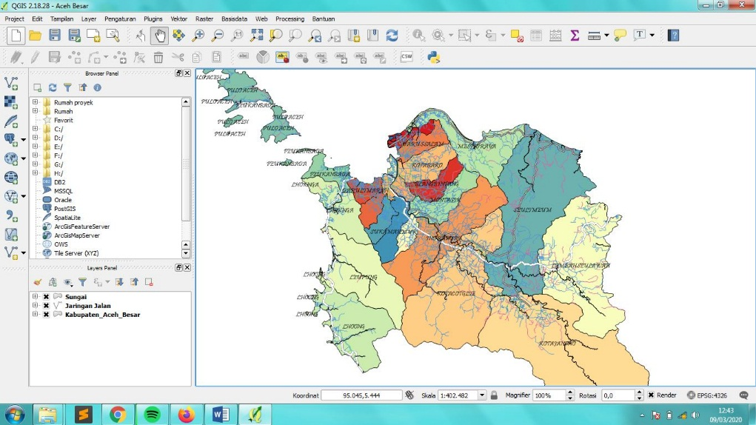

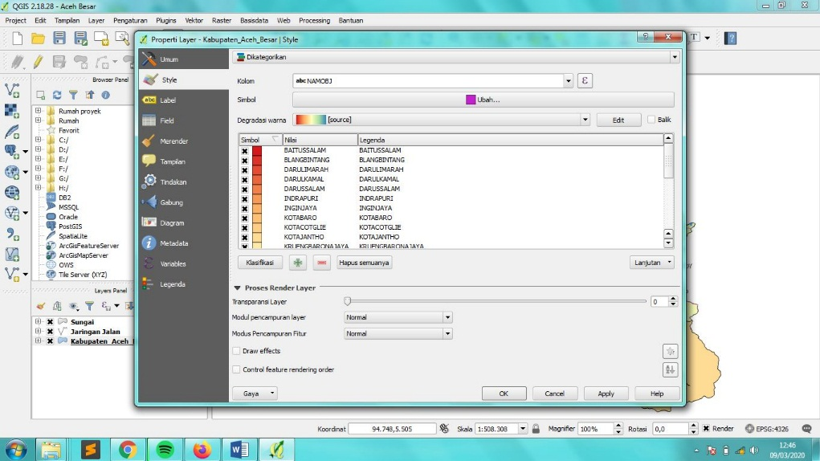

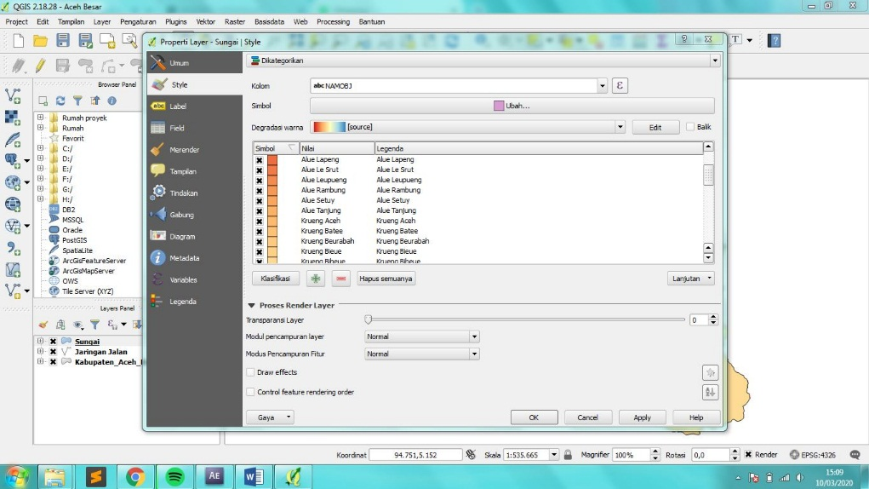

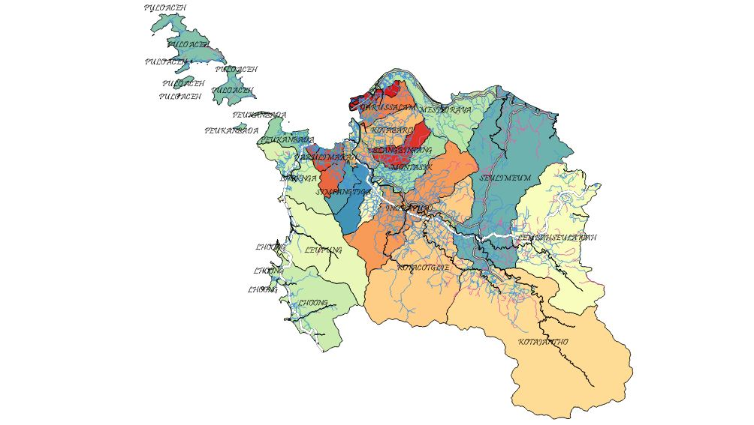Peta dibawah ini adalah hasil akhir dari peta digital yang telah dibuat. Peta kabupaten Aceh Besar yang terletak pada propinsi Aceh memiliki 23 jumlah kecamatan dengan luas daerah total 2.969,00 km2 .

**BAB III**

**PENUTUP**

Kabupaten Aceh Besar memiliki 23 Kecamatan dan 604 Desa. Luass wilayah Kabupaten Aceh Besar adalah 2.969,00 km2 dan sebagian besar wilayahnya berada di daratan dan sebagian kecil lainnya berada di kepulauan. Kota Jantho merupakan wilayah terluas dengan luas 593km2 atau 20,42% dari wilayah Kabupaten Aceh Besar. Jarak antara kecamatan dengan ibukota kabupaten bervariasi. Ibukota Kabupaten Aceh Besar adalah Kota Jantho.

Secara Geografis Kabupaten Aceh Besar terletak antara 5º 2’– 5º,8’ Lintang Utara dan 95º80’ – 95º,88’ Bujur Timur. Wilayah darat Aceh Besar berbatasan dengan Kota Banda Aceh di sisi utara, Kabupaten Aceh Jaya di sebelah barat daya, serta Kabupaten Pidie di sisi selatan dan tenggara. Aceh Besar juga mempunyai wilayah kepulauan yaitu wilayah Kecamatan Pulo Aceh. Kabupaten Aceh Besar bagian kepulauan di sisi barat, timur dan utaranya dibatasi dengan Samudera Indonesia, Selat Malaka, dan Teluk Benggala, yang memisahkannya dengan Pulau Weh, tempat di mana Kota Sabang berada. Pulau-pulau utamanya adalah Pulau Breueh dan Pulau Nasi.

Sebagian besar wilayah Kabupaten Aceh Besar berada pada hulu aliran Sungai Krueng Aceh. Saat ini kondisi tutupan lahan adalah 62,5% (menurut data citra landsat tahun 2007). Bandar Udara Internasional Sultan Iskandar Muda yang merupakan bandara internasional dan menjadi salah satu pintu gerbang untuk masuk ke Provinsi Aceh berada di wilayah kabupaten ini. Pulau Benggala yang merupakan pulau paling barat dalam wilayah Republik Indonesia merupakan bagian dari Kabupaten Aceh Besar.

3.1 Lampiran

Proses pembuatan laporan dengan foto dokumentasi.

